西安交通大学考试题
成绩
课 程 复变函数与积分变换
系 别 考 试 日 期 2014 年 7 月 9 日
专业班号
姓 名 学 号 期中 期末 √
一、填空题（每题8分，共24分）
1.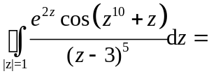 .
2.函数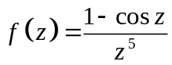在处的留数为 .
3.函数 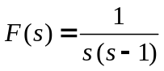 的Laplace逆变换为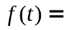 .
二、单项选择题（每题8分，共24分）.
1、函数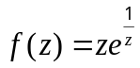在所有有限孤立奇点处的留数的和为 【 】.
(A) 0; (B); (C)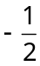; (D) 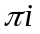.
3、设为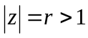的正向圆周，则积分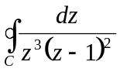的值为【 】
A. 2 B. 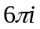 C. 0 D. 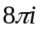

5.设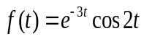，则☹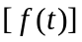等于 【 】
A. 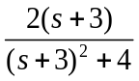; B.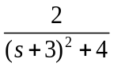; C.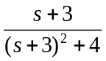; D.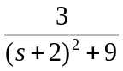.

- （13分）验证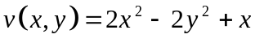是一调和函数，并构造解析函数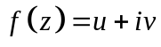满足条件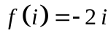

四（13分）将函数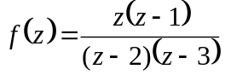指定的圆环域内展成洛朗级数.
（1）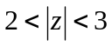； （2）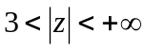.

五、（13分）利用留数计算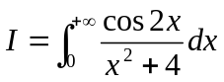.

六、（13分）用拉普拉斯(Laplace)变换求解微分方程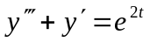满足初始条件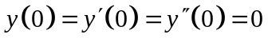的解.

